Stage plan Druhá Míza Country

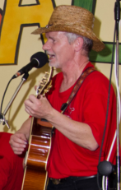
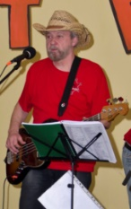
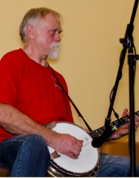

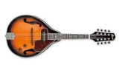

Banjo Foukačka Virbl Basa El.akustická kytara
Mikrofon Mikrofon Mikrofon linka z komba Jack

Mandolína Zpěv Zpěv
Mikrofon Mikrofon Mikrofon

